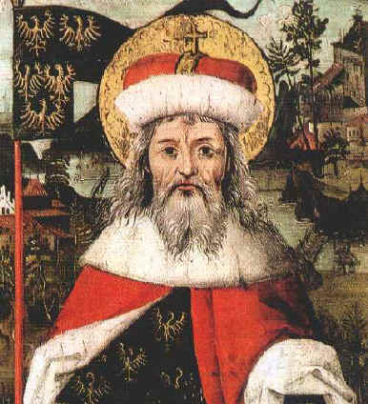
Der heilige Leopold
Der Babenberger Leopold III.,
war eines Abends mit seiner
Frau, der Kaisertochter Agnes,
in seiner neuen Burg auf dem
Kahlenberg. Während sie die
Gründung eines neuen Klosters
besprachen und sich über den
Platz, auf dem die Kirche
entstehen sollte, nicht einig
werden konnten, entriss ein
heftiger Windstoß Agnes ihren
Schleier und trug ihn weit in den
Wald hinein. Agnes war über den
Verlust sehr traurig, denn es
war ihr Brautschleier.
Wochenlang ließ Leopold nach
dem Schleier suchen, ohne dass es gelang, ihn aufzufinden. Da gelobte er, an der Stelle, wo der Schleier gefunden würde, ein Kloster zu erbauen.
Acht Jahre später jagte Leopold in den Wäldern etwa eine Stunde weit entfernt von seiner Burg. Plötzlich bellten die Hunde. Als er, sich durch das Gestrüpp zwängend, dem Gebell nachging, leuchtete ihm auf einem Holunderstrauch etwas Weißes entgegen. Neugierig trat er heran, um das Ding näher zu besehen. Da erkannte er zu seinem Erstaunen den vermissten Schleier seiner Ehegattin. Der wie durch ein Wunder noch ganz neu und unbeschädigt aussah.
Leopold baute somit an dieser Stelle eine Kirche mit einem Kloster.
So entstand das Stift Klosterneuburg.

